**五征车联网管理平台**

——需求规格说明书

**Version: 1.1**

2016年10月12日

目录

1 文档介绍 5

1.1 文档目的 5

1.2 文档范围 5

1.3 读者对象 5

1.4 参考文档 5

1.5 术语与缩写解释 5

2 系统介绍 5

2.1 项目背景 5

2.2 系统使用对象 6

2.3 平台整体架构 6

2.4 平台技术架构 6

2.5 系统角色 6

组织机构定义 6

车厂管理员角色定义 6

子机构管理员角色定义 6

2.6 系统角色权限 6

3 用例图展示 6

4 业务需求 7

4.1 首页 7

4.1.1 登录 7

4.1.2 控制台事件提醒面板 9

4.1.3 今日数据板块 9

4.1.4 今日报警统计 10

4.1.5 平台主要功能导航栏 10

4.1.6 位置服务 11

4.2 运营监控 13

4.2.1 实时监控 13

4.2.2 历史数据 14

4.2.3 历史轨迹 14

4.3 运营报表 16

4.3.1 历史故障报表 16

4.3.2 车辆运营年表 16

4.3.3 历史报警报表 17

4.4 报警处理 18

4.4.1 报警统计 18

4.4.2 报警列表 18

4.4.3 报警设置 19

4.5 故障管理 20

4.5.1 故障统计 20

4.5.2 故障列表 20

4.5.3 故障设置 21

4.6 平台管理 21

4.6.1 车辆管理 21

4.6.2 终端管理 22

4.6.3 用户管理 23

4.6.4 平台参数 24

4.6.5 围栏管理 24

4.7 平台服务 25

4.7.1 运维工具 25

4.7.2 终端控制 26

4.7.3 操作日志 26

4.7.4 地标配置 27

4.7.5 消息下发 27

**文档信息**

|  |  |
| --- | --- |
| 文档基本信息 | |
| 项目名称 | 五征车联网管理平台 |
| 文档名称 | 五征车联网管理平台.doc |
| 创建人 | 陈雪峰 |
| 创建时间 | 2016-10-12 |
| 版本号 | V1.0 |

|  |  |  |  |
| --- | --- | --- | --- |
| 文档修订历史记录 | | | |
| 修订版本 | 日期 | 描述 | 作 者 |
| 1.0 | 2016-10-12 | 创建文档框架 | 陈雪峰 |
| 1.1 | 2016-10-18 | 细化需求文档 | 陈雪峰 |
|  |  |  |  |

|  |  |  |  |
| --- | --- | --- | --- |
| 文档审批历史记录 | | | |
| 角色 | 签字 | 签署说明 | 日 期 |
|  | 项目经理 |  |  |
|  | 开发经理 |  |  |

|  |  |  |  |
| --- | --- | --- | --- |
| **文档发布历史记录** | | | |
| **发布方式** | **接收方** | **发布人** | **发布时间** |
| 电子文档■纸质文档■光盘□ |  |  |  |
|  |  |  |  |

# 文档介绍

## 文档目的

本文档旨在描述五征车联网管理平台系统，为系统架构、功能需求、性能需求、接口需求进行定义和澄清。

## 文档范围

本文档适用于五征车联网管理平台系统项目。

## 读者对象

* 中移物联网公司参与该项目建设成员
* 五征车厂参与该项目建设成员

## 参考文档

略

## 术语与缩写解释

CRM：五征集团自建的生产资料管理系统，车辆下线的时候会填入该车的所有车辆信息数据，是车联网平台的车辆信息数据主要来源。

PMS：五征集团自建的客服故障问题跟踪系统

SOC：电池剩余电量百分比

# 系统介绍

## 项目背景

略

## 系统使用对象

五征车厂各部门信息系统管理员，经销商车辆信息管理员，车队车辆信息管理员

## 平台整体架构

## 平台技术架构

## 系统角色

### 组织机构定义

平台组织结构主要根据车辆的销售结构来定义的，即车厂-事业部-大区-销售区域-团体客户（大客户）/散户，允许团体客户往下自己创建机构。即平台拥有至少5级机构划分。

### 车厂管理员角色定义

车厂管理员---可以监控车厂生产的所有车辆，可以新增和删除车辆/终端信息

### 子机构管理员角色定义

各级机构管理员---只能监控所属机构下辖车辆，可以修改部分车辆/终端信息，原则上不允许新增/删除车辆

平台原则上不为个人车主创建管理角色

## 系统角色权限

# 用例图展示

# 业务需求

## 首页

### 登录

#### 业务介绍

登录页面风格采用图片作为背景，登录放置于页面右侧。背景图片为含有五征LOGO，新车型等元素。用户通过登录页面请求登录平台。

#### 功能描述

* 要求用户输入账号、密码登录；
* 要求系统验证用户账号密码及验证码。若账号输入错误，提示：您输入的账号不存在；若密码错误，则提示：您输入的密码错误；
* ~~要求登录界面提供记住密码功能。用户若勾选，登录成功后，下次登录时默认无需用户再次输入密码。若用户取消勾选，且登录成功，下次登录时需要用户输入密码。~~

#### 输入输出

输入：账号、密码

输出：报错提示语

#### 原型图展示



### 控制台事件提醒面板

#### 业务介绍

控制台首页展示事件提醒便于登录用户直观查看到各类事件当前的发生情况。通过提供链接让用户能够及时处理，保障各类事件能够在最快的时间得到处理。

#### 功能描述

* 面板展示效果：要求以区域格子方式展示4类数据，要求包含平台监控车辆、在线车辆、离线车辆、故障车辆。
* 点击任意数据展示区后，下钻进入该类数据统计表，筛选出该类数据明细。
* 上面4个页面，点击之后全部跳转到实时监控页面

### 今日数据板块

#### 业务介绍

从运营管理、安全管理、机务管理3个方面展示当前机构下今日车辆运行数据统计结果

#### 功能描述

* 板块内容展示效果：运营管理包含车辆上线率、运行总里程；安全管理包含超速、超转、围栏、疲劳、定位故障次数显示；机务管理包含故障车辆数、能耗排名
* 先按照上述内容进行统计开发，待一期统计内容项增加确认完之后，需要支持对内容项的选择配置，在这个版块添加3个编辑按钮，用弹出框内勾选的方式选择可以在首页显示的项目

#### 原型图展示

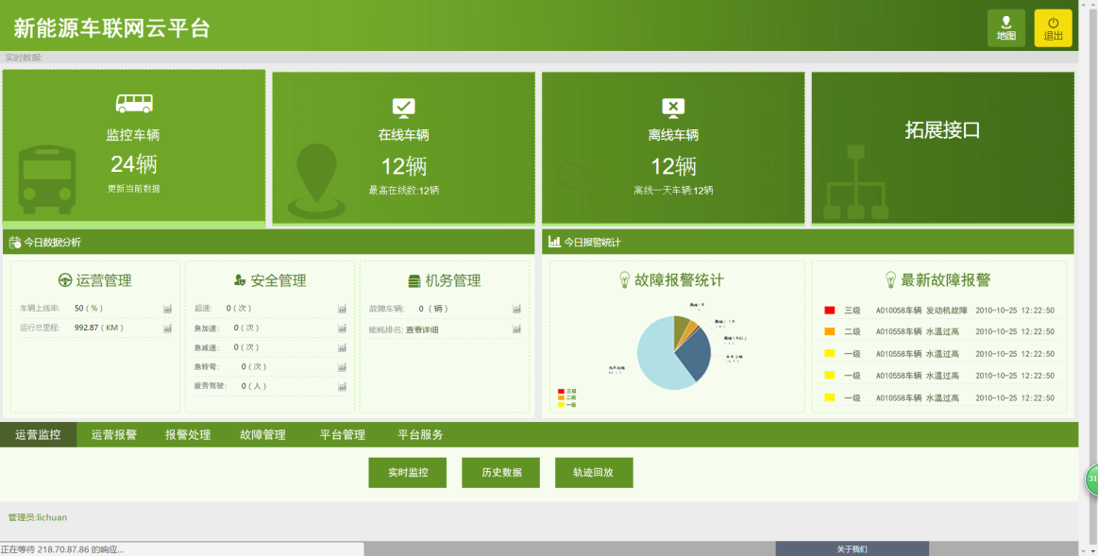

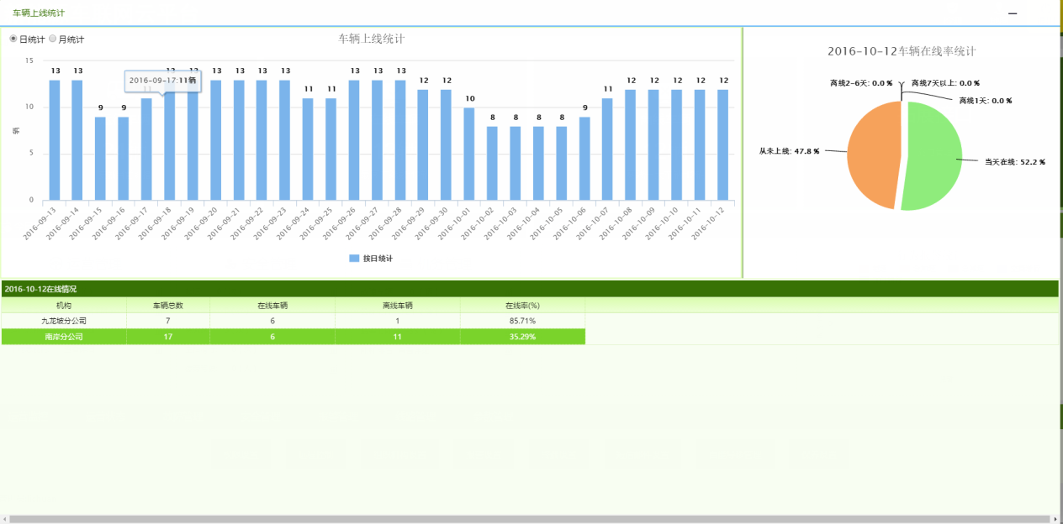

日（月）数据-运行总里程-运营管理

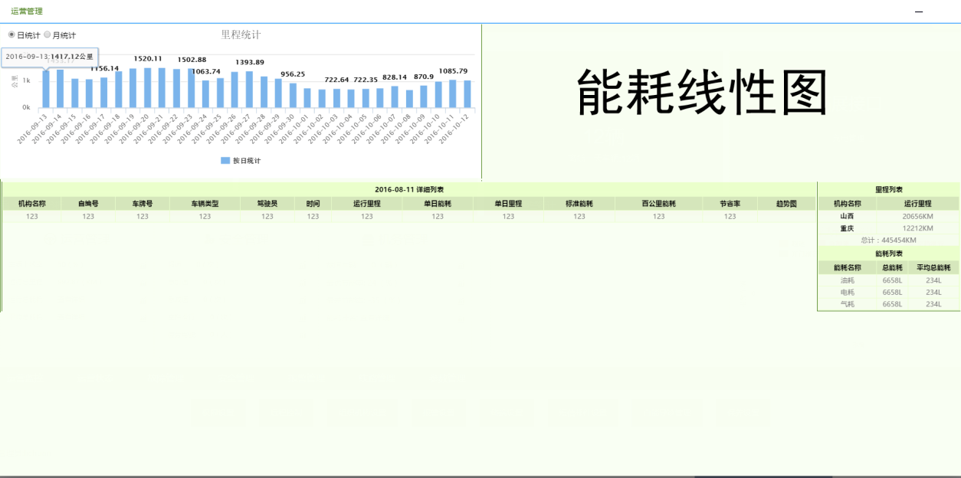

日（月）数据-能耗排行-运营管理

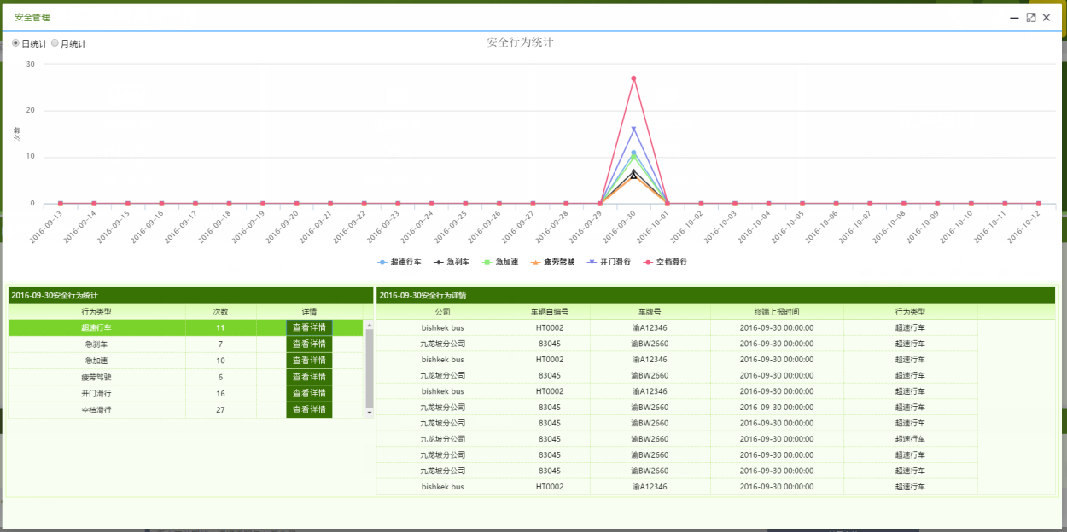

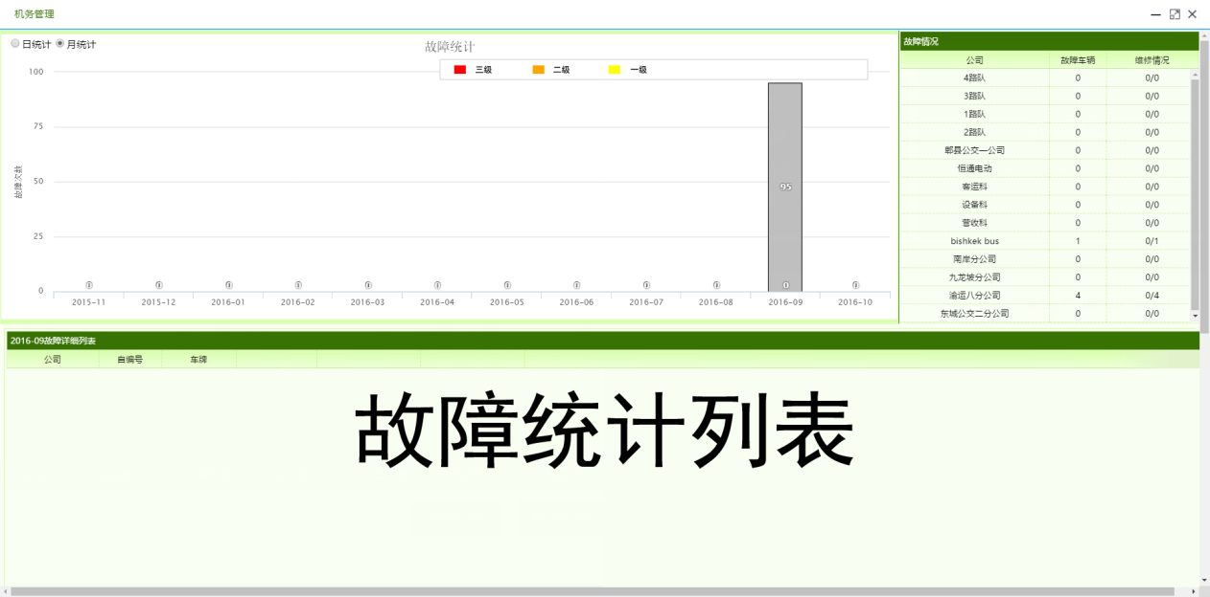

日（月）数据—故障统计—安全管理

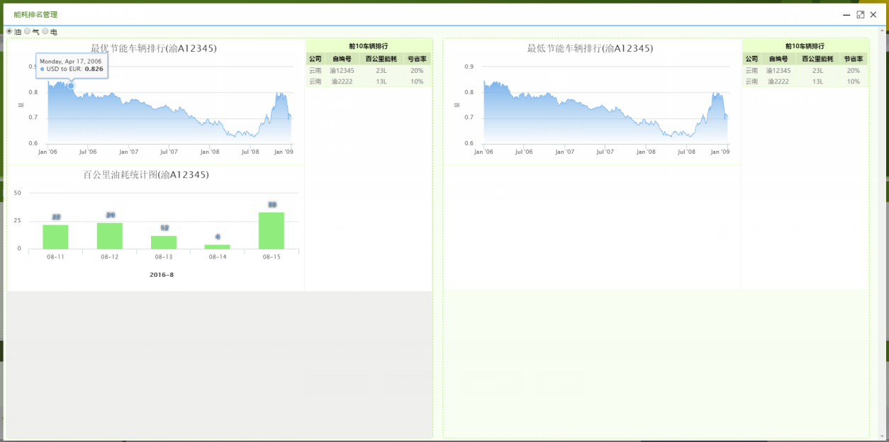

日（月）数据—最优能耗率—机务管理

### 今日报警统计

#### 业务介绍

通过图形化界面展示当前机构下今日产生各类报警类型数量占比。

#### 功能描述

* 界面展示：要求统计结果在左侧使用饼图展示。要求数值以百分比展示，系列名用状态名称展示。整个饼图传递的信息为：某种状态在所有当日报警总数中的占比。要求显示图例。右侧显示具体的行为统计报警数目
* 统计口径：各类报警类型/今日报警总数＊100%。
* 数据来源：报警取值通过动态信息接口获取。

### 平台主要功能导航栏

#### 业务介绍

通过位于首页下方的导航栏显示平台主要功能的入口

#### 功能描述

* 界面展示：根据客户需求，将功能模块划分为运营监控、运营报表、报警处理、故障管理、智能分析、平台管理、平台服务
* 运营监控子页面包括：实时监控、历史数据、轨迹回放
* 运营报表子页面包括：历史故障报表、车辆运营年表、历史告警列表（待五征提供运营报表需求之后可能新增子页面）
* 报警处理子页面包括：报警统计、报警列表、报警设置
* 故障管理子页面包括：故障统计、故障列表、故障设置
* 平台管理子页面包括：车辆管理、终端管理、用户管理、平台参数、围栏
* 平台服务：运维工具、终端控制、操作日志、地标配置、消息下发、app管理

#### 输入输出

### 位置服务

#### 业务介绍

在设备开启的情况下，平台记录在线车辆行驶轨迹信息，通过地图形式展示车辆具体位置。并通过查询/直选方式选择单台车辆进行实时监控和历史轨迹回放。

#### 功能描述

* 单车监控上面的搜索按钮作用是搜索下方信息导航条目，并自动展开
* 左侧树状列表和右侧单车监控都采用点击中段小三角的方式收起，收起之后报警消息等按钮要相应左移
* 左侧树状列表提供模糊搜索框和高级搜索按钮，用户输入完查询条件信息后，点击查询，显示符合条件的所有车辆列表。
* 用户选中车辆后，提供仪表监控、电池信息监控、分屏浏览这两类监控，故障报警信息查看、危险行为报警信息、围栏报警这4项监控功能是针对当前机构所有车辆的，注意点击进入之后子机构不能查看非自己机构的车辆

#### 原型图展示

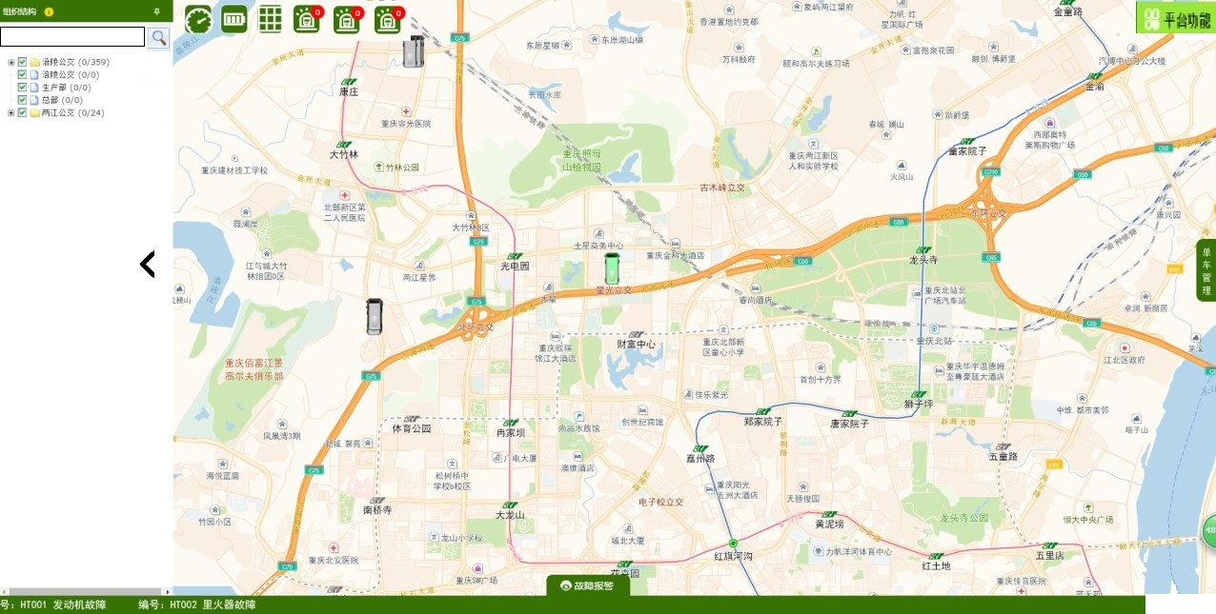

## 运营监控

### 实时监控

#### 业务介绍

实时监控页面用来显示当前在线车辆的故障实时情况、车况数据实时情况

注意：故障的解除由终端上传，不由平台判断（因为can总线里面会持续发送故障码数据，不管是燃油车国标还是电动车私标）

#### 功能描述

* 实时监控页面包含2个标签页分别显示故障实时情况和车况数据实时情况
* 展示方式以表单方式实现，左侧显示车辆列表，选中以后右侧显示具体车辆的故障和车况数据（实时故障是指当前未解除的所有故障）
* 点击故障大类下面的具体数字，弹出该类故障的所有当前故障内容：含表头故障编码、故障描述、时间、等级、故障当时天气
* 所有车况数据除了数值展示之外，都配一个图标，点击图标之后显示这个参数的图标展示（五征已根据excel表提供每个参数的图示样式），注意这个图示是要根据当前信息变化的
* 车辆树状列表增加鼠标悬停后显示该车唯一号（10位）的功能
* 实时故障页和弹出故障页都含导出按钮
* 增加一个对比按钮，选择两（多）辆车的时候可以进行对比信息展示，参考效果类似
* <http://car.autohome.com.cn/config/series/3788.html>里面的车型对比样式，保留浮动标题栏。

#### 原型图展示

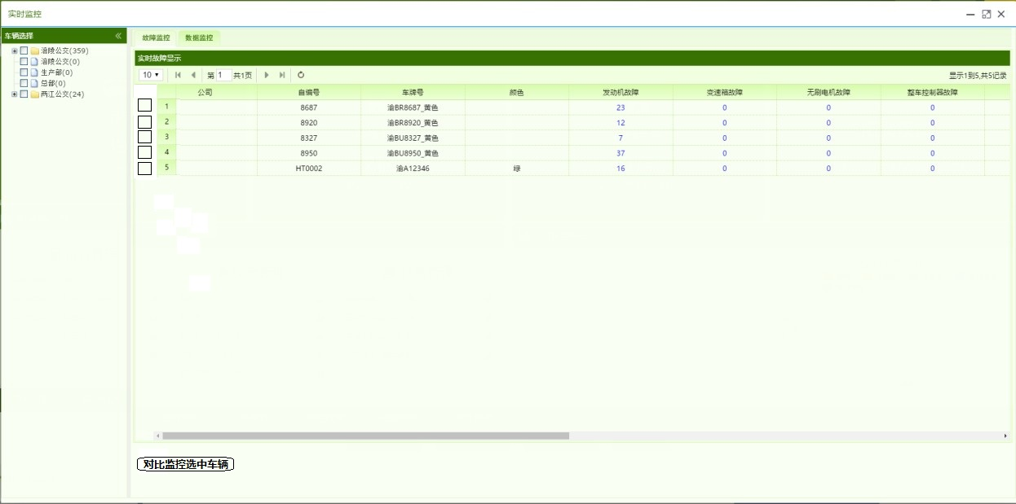

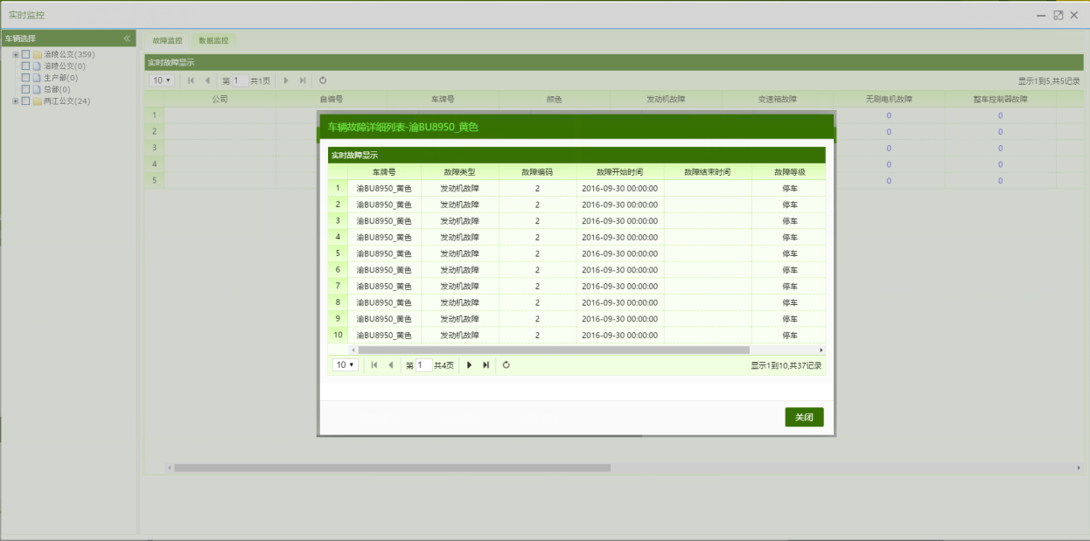

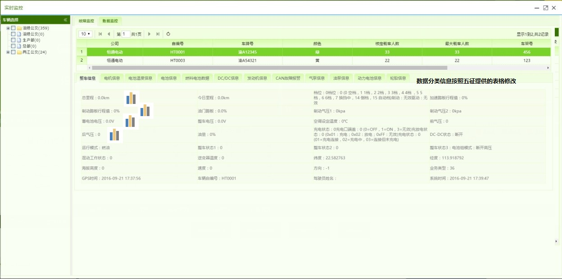

### 历史数据

#### 业务介绍

以表单形式显示被选中车辆的车况信息，默认显示当日，可以手动选择查询周期内的所有信息或者指定某日的信息。

#### 功能描述

* 左侧显示车辆列表
* 右侧显示具体车况信息列表，包含数据列不限于自编号、车牌号、VIN、SIM卡号、核心车况信息
* 要求页面能够显示全所有客户提出的54项车况信息
* 历史数据表的展示形式跟实时数据监控页面一样，但每个数据后面不显示具体值，显示一个图标，点选之后进入这项信息的历史数据列表，并根据数据变化趋势生成趋势图，这个地方不需要刷新图示
* 支持导出成excel

### 历史轨迹

#### 业务介绍

在gps设备开启的情况下，平台记录车辆行驶轨迹信息，通过地图形式展示车辆具体行驶的历史线路。同时，提供分段查看。

#### 功能描述

* 界面要求：进入历史轨迹栏目后，默认展示查询功能、车辆列表功能、地图界面。
* 车辆列表上增加模糊搜索+高级搜索框（搜索结果在树状列表下面另外显示）
* 要求提供轨迹查询条件输入区。提供查询类型（车牌号、别名）供用户选择，然后用户输入车牌号或别名，要求输入时支持模糊查询。
* 要求提供开始时间、结束时间选择。
* 用户输入完查询条件信息后，点击查询、重置按钮。若选择重置，清空查询条件；若选择查询，则显示用户查询时间段内的车辆轨迹段列表。点击对应轨迹段后，展示该段轨迹的情况。要求在轨迹图上展示起点、终端图标。
* 要求提供轨迹播放控制，提供播发、停止按钮。要求提供拖动播放功能，即用户可拖动播放进度条，拖到目标位置后，用户点击播放，轨迹将从目标位置开始播放。

#### 原型图展示

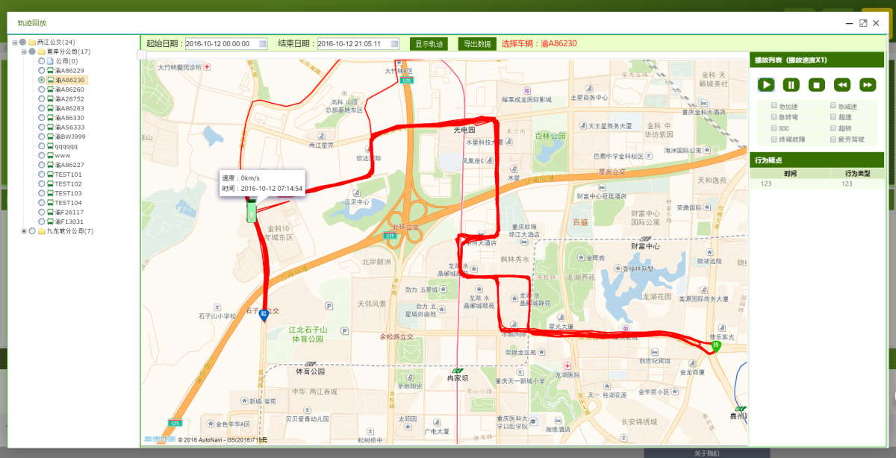

## 运营报表

### 历史故障报表

#### 业务介绍

* 该报表是展示查询周期内的该机构下所有车辆的历史故障情况的汇总分析，包括根据故障等级分类、根据故障类型分类、根据车辆类型分类、根据车厂分类等条件，所有分类条件来源于故障列表。报表的意思是表单字段均可以自定义，只要是数据库内包含的所有字段都可以选择。
* 报表的含义是在于用户可以高度自定义表单的表头，并利用查询出来的表单信息生成图表，这是它们同报警列表/故障列表的最大区别

#### 功能描述

* 界面展示：故障报表默认以故障等级分类，提供查询条件勾选框，用户可以选择生成报表所需要显示的列表名，以及查询时间范围（默认显示今日报表）。
* 每个报表生成后，按照柱状图样式形成图标
* 需要实现的模板包括：默认模板、里程范围、区域划分、运行时间
* 这里详解一下定制化报表和图表的生成流程
  1. 首先点击新增查询模板按钮，设定查询表单需要包含的字段和查询时间范围（注意我们需要开放车辆/终端/故障等表格的所有字段）
  2. 保存模板并使用该模板后，下方显示查询出来的所有结果
  3. 点击生成图表按钮，在弹出的横纵坐标设定框上用户可以根据当前表单内容设置横纵坐标和采样间隔，设定保存后生成图表（在故障报表中纵坐标只提供数量和百分占比，横坐标可以设定为时间跨度、里程数、区域等），均采用柱状图
* 模板可以由用户自定义后保存到服务器，每个用户的模板独立存储
* 提供表单导出功能

#### 原型图展示

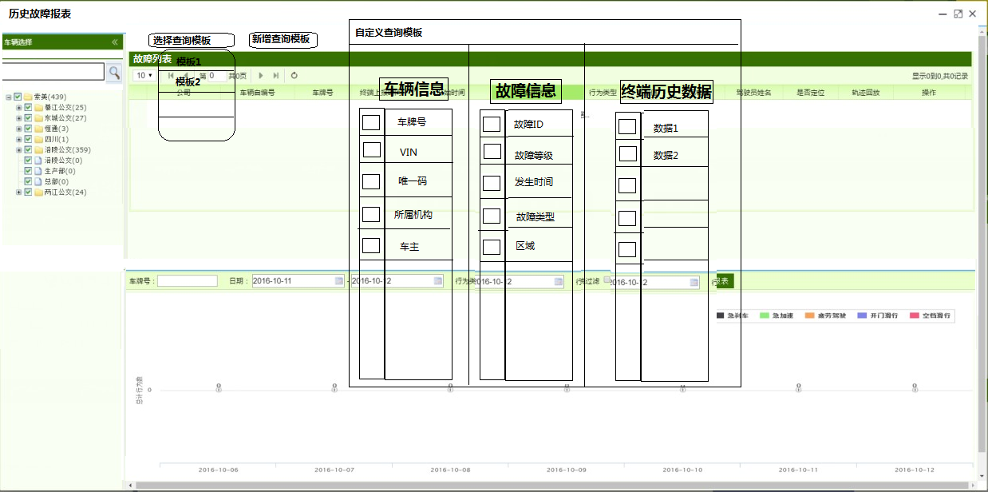

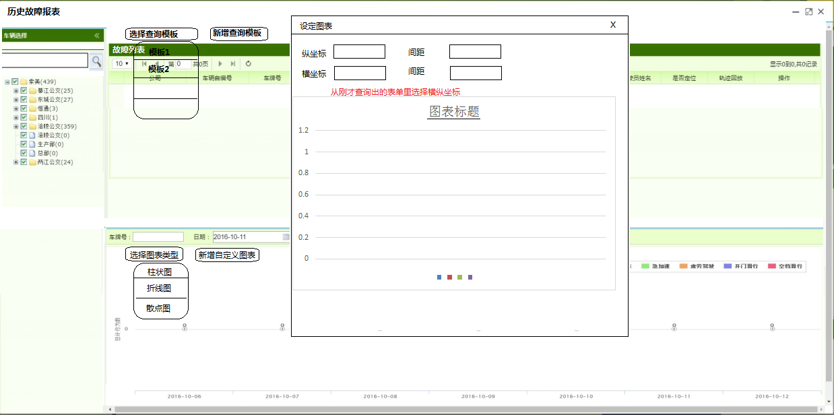

### 车辆运营报表

#### 业务介绍

通过对数据库历史车辆运营数据表的查询，显示某机构或者指定一批车辆的运营年表、月表、周表情况，主要指车辆的运行时间、里程总数、总/平均油耗、总/平均电耗

#### 功能描述

* 报表默认显示今日数据
* 同历史故障报表类似，按照车型、机构、地区、车厂等元素分别统计并显示成表单
* 提供每次充电续航里程数（排除20公里以内的误差数据）、区域模板、总里程、总上线数、能耗、上线时间分布
  + 1. 支持导出表单

### 历史报警报表

#### 业务介绍

该报表是以报警类型为主要划分依据，由用户选择查询日期、查询周期、车辆类型、车厂等条件之后生成报表

#### 功能描述

* 报表默认显示今日数据
* 同历史故障报表类似，按照报警类型、车型、机构、地区、车厂等元素分别统计并显示成表单
* 报警报表模板就只做不安全行为统计，但自定义图表时横坐标可以支持修改为区域或车型
* 支持导出表单

## 报警处理

### 报警统计

#### 业务介绍

根据用户查询时间周期，显示所有报警信息的统计情况，功能表现上接近于帮用户配置好查询条件的历史报警列表，但这里不需要柱状图

#### 功能描述

* 默认显示当日报警情况的统计
* 只允许用户输入日期进行查询，不允许对其他统计项进行筛选
* 列表含日统计和月统计两种统计图表，增加日期查询框
* 支持导出

#### 原型图展示



### 报警列表

#### 业务介绍

报警列表展示的是每一条报警记录的详细情况，包括报警时间、终端、车牌、详细情况描述，还支持对每条报警记录的生命周期跟踪（生产、结束）

#### 功能描述

* 要求提供查询区，提供查询条件为：时间、车牌号、终端号、报警类型关键字，支持模糊查询
* 查询结果包含：序号、车牌号、终端号、车主、机构、开始时间
* 列表支持点击表头排序
* 已经查看处理的报警显示为正常颜色，未查看的报警需要高亮显示
* 报警列表最后加一个操作列，增加查看轨迹按钮和发送客服按钮
* 围栏报警也作为一种报警类型在这个列表显示
* 表单的机构显示为该车所属最低机构
* 自编号改成车辆型号（数字+字母10位）
* 要求提供导出功能，导出格式为excel（2010）

#### 原型图展示

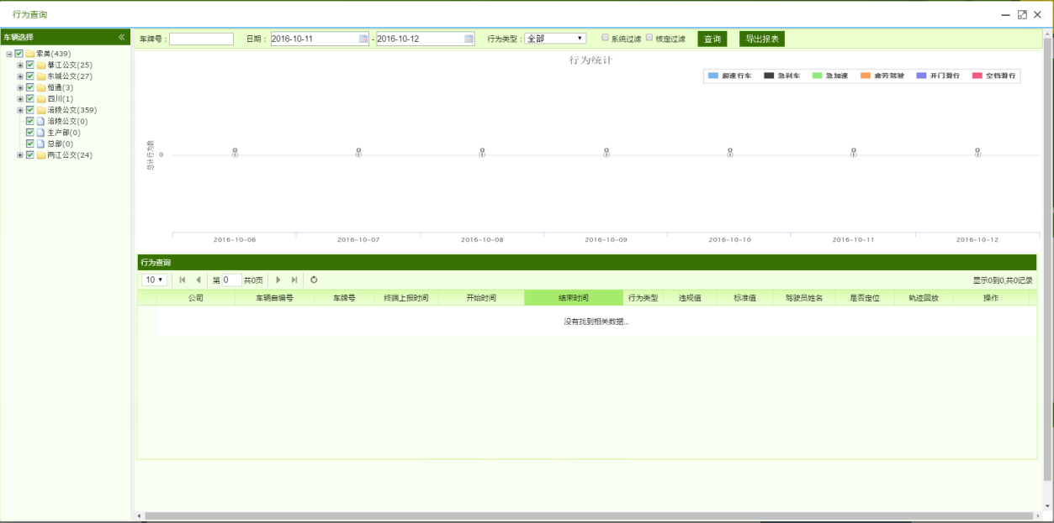

### 报警设置

#### 业务介绍

* 该页面内具有报警设置权限的用户可以对平台控制的报警规则设置，这里的规则只针对运营报警进行，不需要对终端报警阈值进行下发。
* 报警分为平台报警和终端报警和危险驾驶行为报警，平台可以配置的只有平台报警的阈值，终端阈值由五征提供后提前烧录到终端内。危险驾驶行为报警原则上不用配置。

#### 业务描述

* 需要进行设置的运营报警类型有：超速、超转、电子围栏、疲劳、SOC
* 该配置修改之后，需要点击保存按钮完成配置
* 超速设置从50km/h到150km/h，每5公里一档，共21个超速方案
* 超转设置不能超过20个方案
* 运营报警支持勾选生效和取消勾选失效，勾选并不会影响已经产生的报警历史数据
* 平台报警阈值需要五征提供

#### 原型图展示

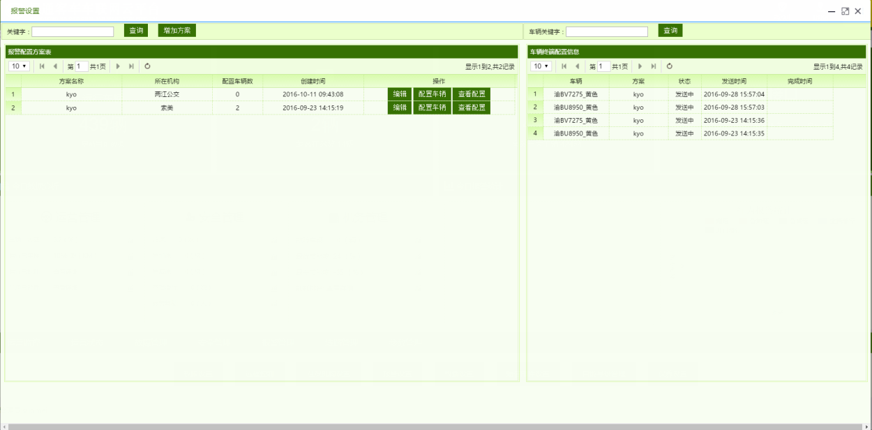

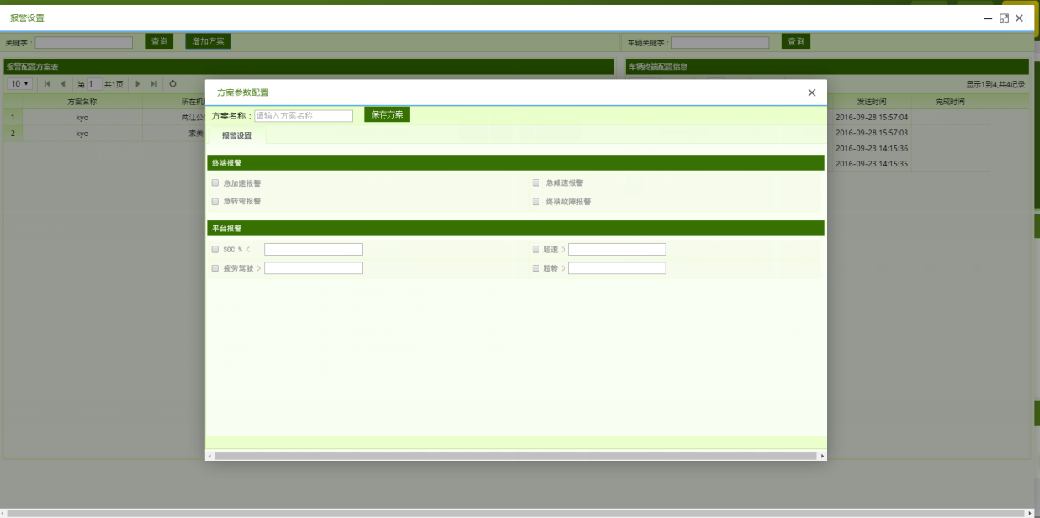

## 故障管理

### 故障统计

#### 业务介绍

类似报警统计，故障统计页面显示的是定制化程度较低的故障报表，以故障等级为默认查询条件，默认显示当日故障数据列表。

#### 功能描述

* 默认显示当日故障情况的统计
* 只允许用户输入日期进行查询，不允许对其他统计项进行筛选
* 支持导出

#### 原型图展示

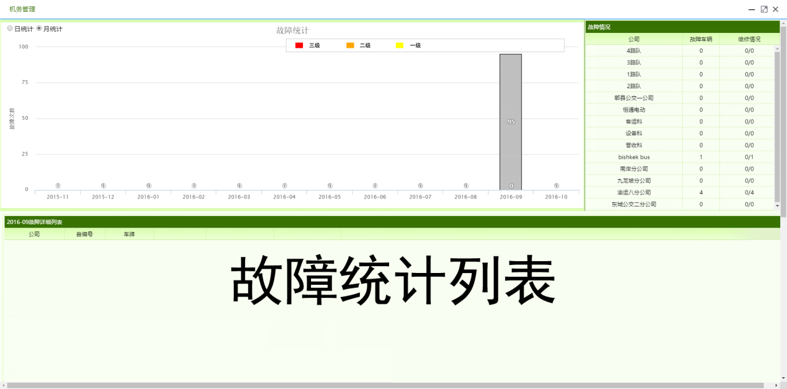

### 故障列表

#### 业务介绍

故障列表展示的是每一条报警记录的详细情况，包括故障时间、终端、车牌、详细情况描述，还支持对等级为3的故障记录的生命周期跟踪（生产、处理、结束）

#### 功能描述

* 要求提供查询区，提供查询条件为：时间、车牌号、终端号、报警类型关键字，支持模糊查询
* 查询结果包含：序号、车牌号、终端号、车主、机构、开始时间、处理人、故障处理状态、故障发生地
* 列表支持点击表头排序
* 要求提供导出功能，导出格式为excel。

#### 原型图展示

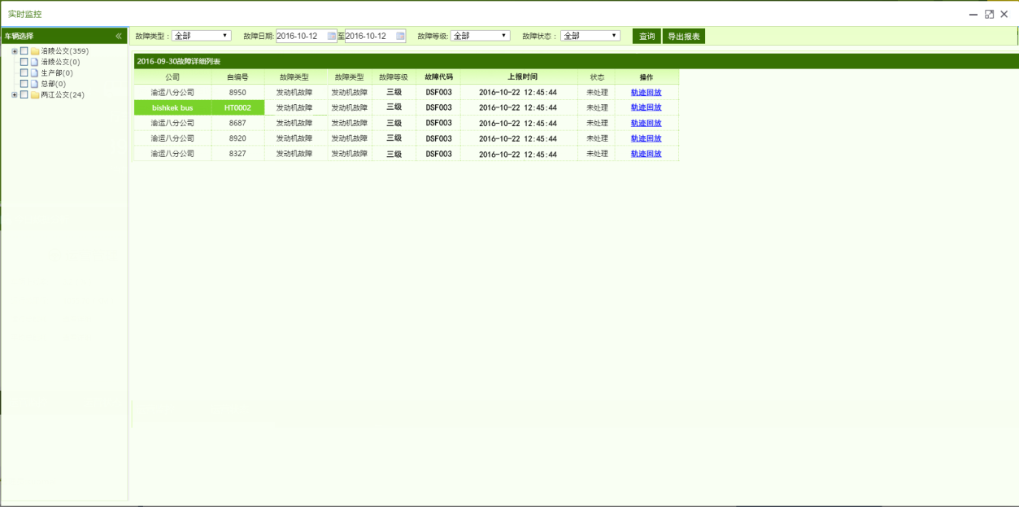

### 故障设置

#### 业务介绍

* 故障设置这里指对故障描述的修改和新增故障码的设置页面

#### 功能描述

* 故障设置页面显示的是所有故障码以及对应的故障描述和故障类型
* 提供故障码排序和查询，方便用户筛选出想要修改的故障码
* 允许新增/修改故障，允许修改的内容只有故障描述
* 提供新增故障码功能，强制要求录入描述和故障类型以及阈值（这里的阈值是资料显示，不下发）
* 要求提供导出功能，导出格式为excel

#### 原型图展示

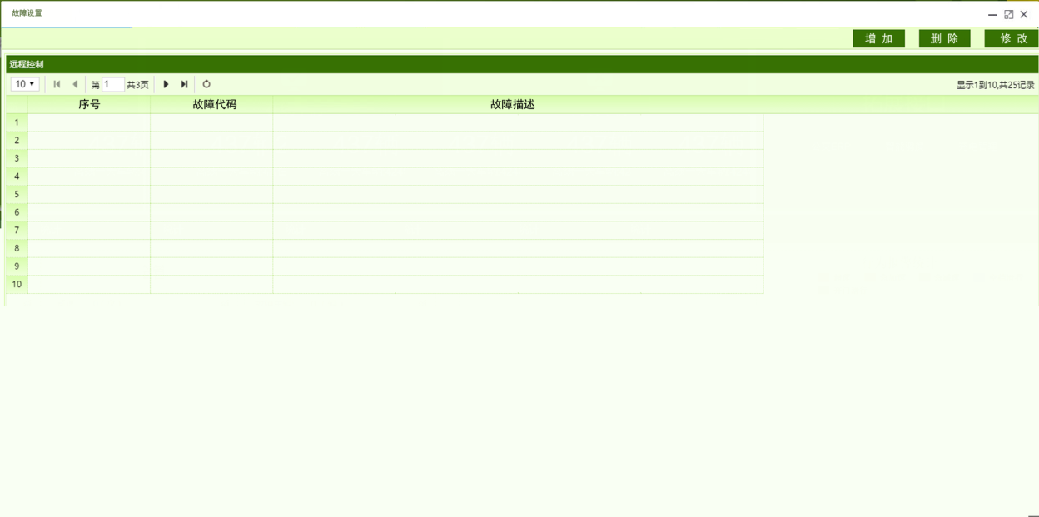

## 平台管理

### 车辆管理

#### 业务介绍

* 车辆信息是平台数据关联的核心基础数据，这个页面上可以进行车辆信息的增删改查，注意删改车辆信息要考虑终端的绑定关系

#### 功能描述

* 车辆信息页面以表单形式呈现
* 新增车辆提供单台车录入页面，也提供excel批量导入功能；二期考虑跟车厂车辆生产系统对接录入信息
* 录入信息时，部分信息是强制要求录入，部分不需要；强制录入的信息有VIN/终端卡号/油耗/车类型/机构名（选择）
* 增加车辆信息模板导出的功能
* 新增车辆时默认属于车厂这个机构
* 这个页面提供车辆信息解绑终端的操作，在车辆信息后增加一个操作列，操作列上有解绑按钮，点击之后弹出确认框，提示用户解绑之后该车车况数据将不会被记录，是否确认。只有解绑之后才能绑定新终端。
* 车辆管理增加批量编辑按钮，点击之后还是要左边选车右边改资料，批量编辑框内只能修改车辆共有属性，不能修改独立属性（如车牌号、VIN等）（另，批量调拨也是在批量编辑框内操作，要弹出确认框提醒用户调拨会影响多个统计页面的结果）
* 只有未出售状态的车才可以被调配，出售状态从CRM获得（由五征提供CRM系统的数据库设计文档）
* 车辆列表要求提供导出功能，导出格式为excel。

#### 原型图展示

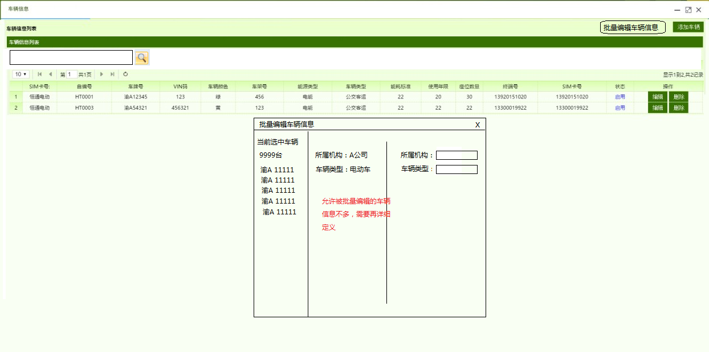

### 终端管理

#### 业务介绍

* 终端信息可以单独录入平台也可以在车辆录入信息时绑定录入平台，所以终端具有未绑定和绑定状态，而根据是否上电（线），也会将终端划分为在线、离线状态，终端信息页面就是用来管理终端信息并完成终端调配的。

#### 功能描述

* 终端信息页面也是以列表形式展现
* 新增终端提供单台车录入页面，也提供excel批量导入功能
* 录入信息时，部分信息是强制要求录入，部分不需要；强制录入的信息有终端卡号/SIM卡号/
* 从crm导入车辆时自动录入终端信息到终端表，但也存在手动录入的需求（试验车）
* 终端暂不需要制造批量编辑功能
* 车辆列表要求提供导出功能，导出格式为excel。

#### 原型图展示

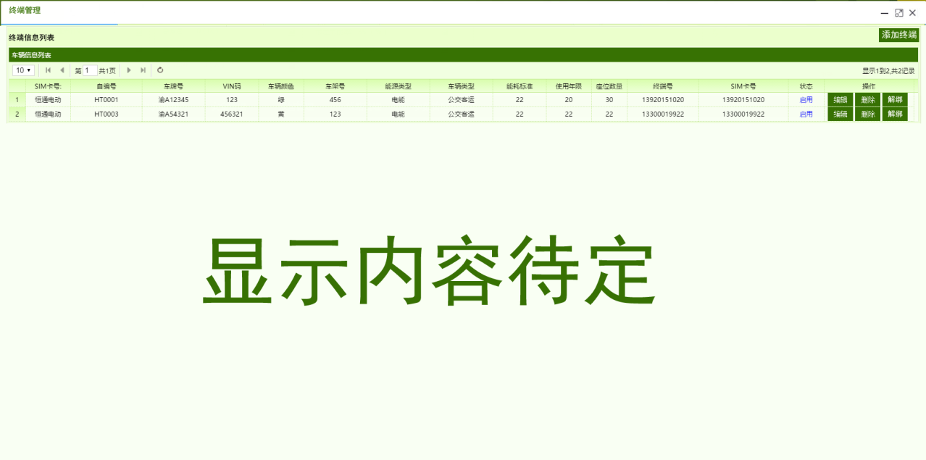

### 用户管理

#### 业务介绍

* 平台所有用户管理界面，提供查询、新建、修改、角色关联、删除功能。注意删除权限只有车厂admin才有。

#### 功能描述

* 界面要求：提供机构树形结构，提供查询区、提供结果展示区、提供新增按钮、翻页按钮
* 要求点击左侧机构树时，右侧查询结果区展示所选机构下账号明细。
* 提供查询区，输入条件为账号名称进行查询。
* 查询结果：账号、账号类型、账号岗位、姓名、电话、所属企业、所属部门、登录次数、上次登录时间、是否在线
* 新增时，要求输入账号名称、选择账号类型（平台账号、APP账号）、账号岗位（五征提供具体内容）、姓名、电话、企业部门。点击保存后，完成账号新增。
* 在用户列表上方加一个平台/APP用户的切换，切换之后表头会发生变化
* 要求提供角色关联功能，点击后，选择对应角色，即可完成角色关联动作。
* 新增角色的时候可以直接设置权限
* 要求提供修改功能，点击编辑按钮后，除账号名称外，其他信息均可修改（包括：账号类型（平台账号、APP账号）、账号岗位（待定）、姓名、电话、企业部门）
* 角色管理页面增加批量选择用户的按钮
* 要求提供删除按钮，点击删除后，提示“是否删除该数据”，点击是，完成删除（物理删除），但删除一定要留日志
* 增加导出用户模板的功能
* 机构属性：名称、部门编码、负责人、联系电话（选）、地址（选）
* 注意：大客户作为一类子机构，可以由销售大区增设，也可以地区机构增设，它的信息是作为机构信息保存的，不是车主信息
* 车厂自销售车辆现在机构从CRM传过来的时候是其他，我们平台继续使用其他，但要明白这是车厂自销售的
* 车厂的试验车辆需要单独建一个机构来保存，目前CRM里面没有机构归属，需要导过来之后手动修改（量不大）
* 机构的停用状态功能保留，只有五征车厂管理员可以停用机构，停用之后该机构下所有车辆不纳入实时监管范围（不参与报警、不参与统计，但历史数据保留）重新启用后纳入监管

#### 原型图展示

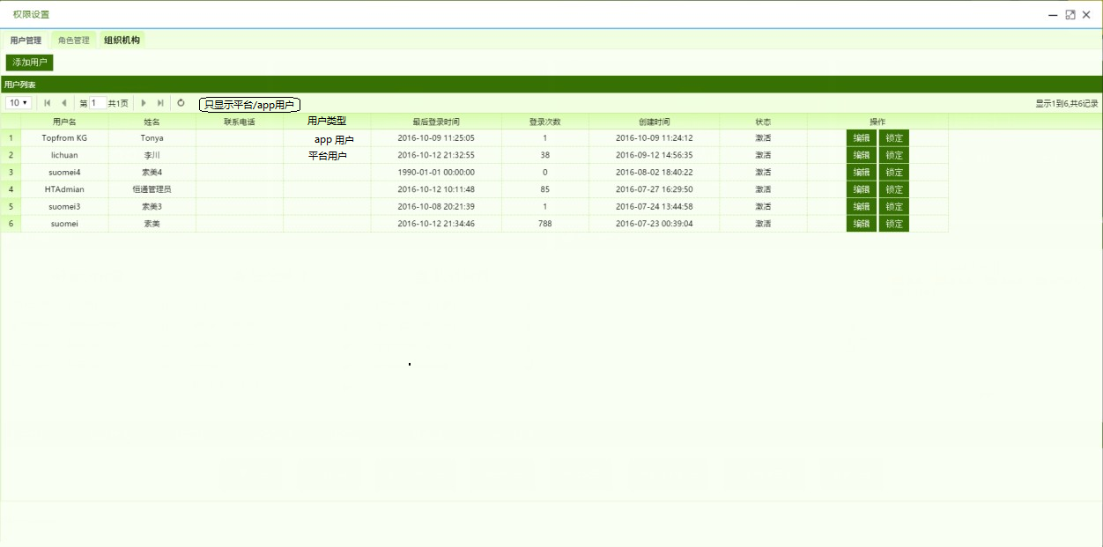

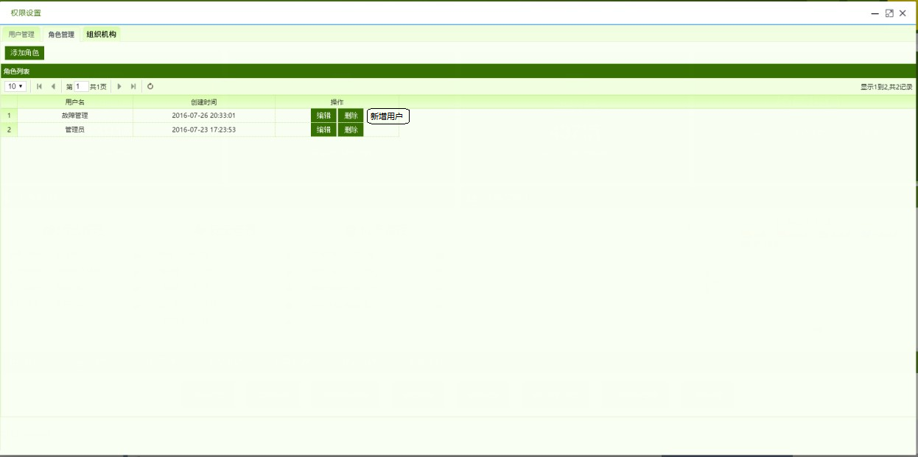

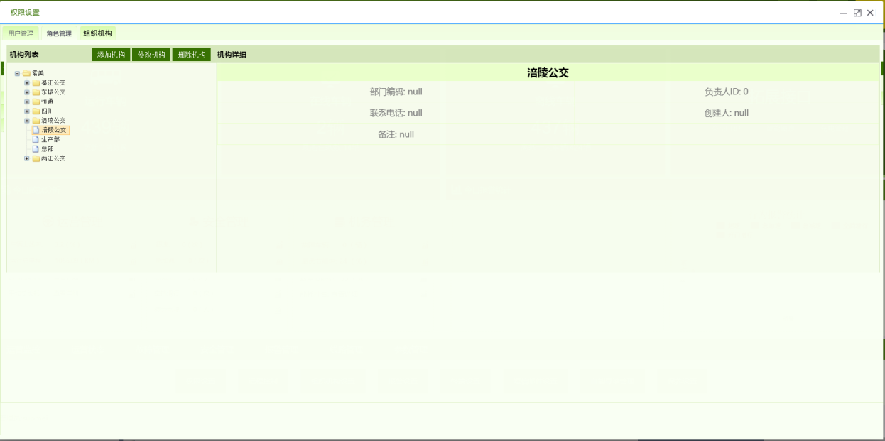

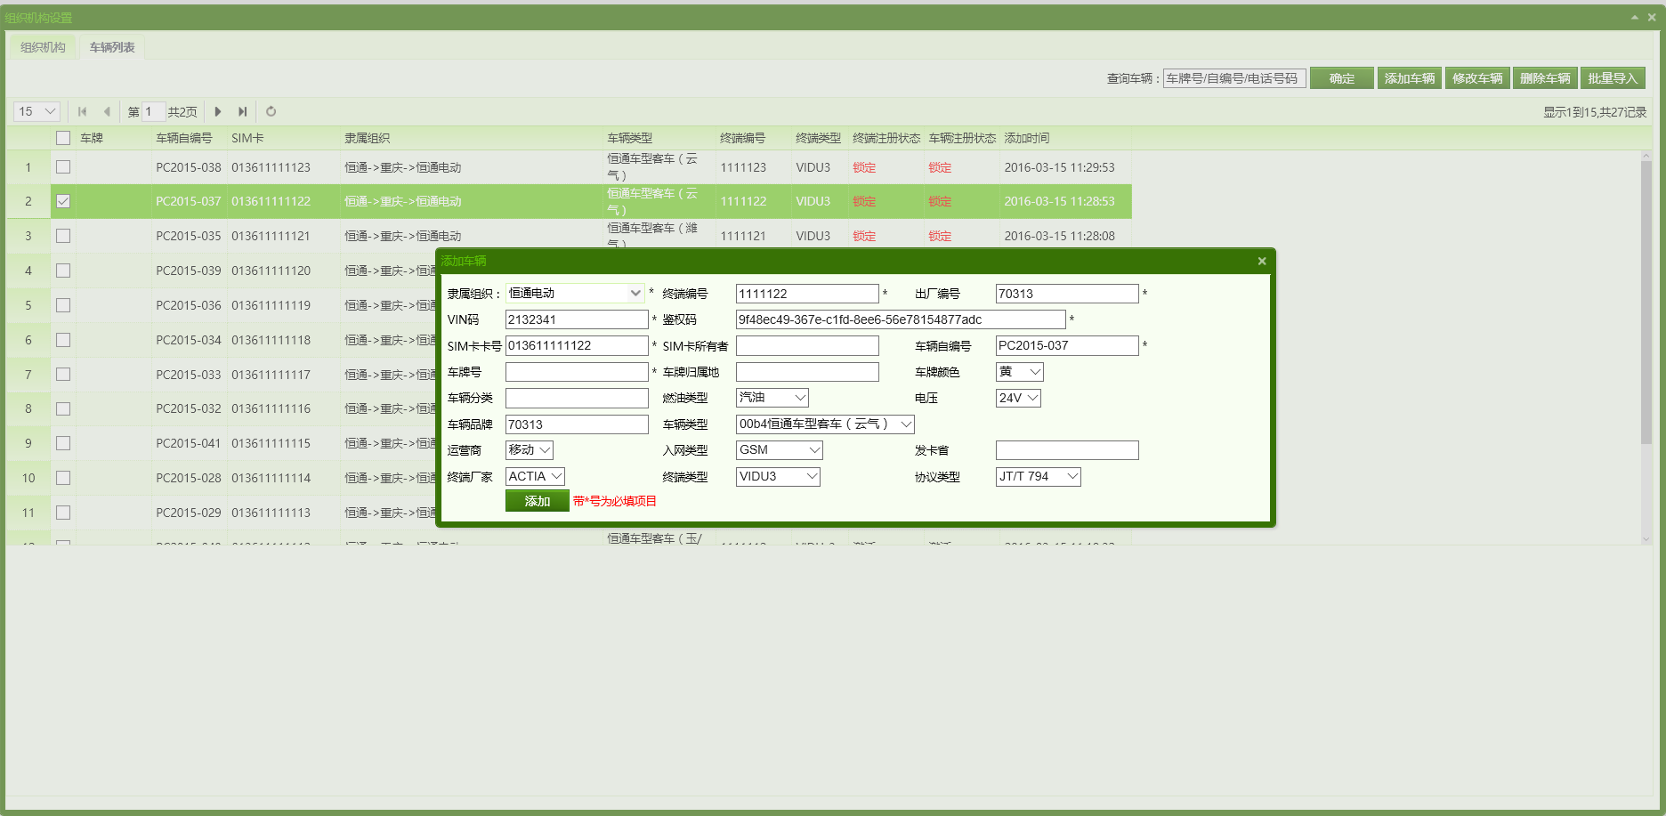

### 平台参数

#### 业务介绍

* 作为平台配置的，所有用户都有效的参数进行保存，同报警配置、围栏配置有明显区别，在客户需求里只对维保里程提醒有配置要求，默认要求为5000公里，以后新增车类型时可能会新增平台参数项再进行配置。

#### 功能描述

* 只有车厂admin权限可以配置平台参数
* 配置之后可能会需要重启后台进程才能生效

### 围栏管理

#### 业务描述

平台在判断车辆越界报警时，需要基于围栏和时段进行判断。通过围栏设置功能，可提供各种越界类型的围栏配置。

###### 功能描述

* 要求提供新增围栏功能。点击新增按钮后，进入围栏设置界面，输入信息为：围栏名称、监控类型（驶入触发、驶出触发、停车超时触发）、监控时段、监控对象（车辆列表，支持多选）、地图区域（提供拖动、矩形工具、原型工具、多边形工具）。要求信息输入完成后，点击保存后，完成围栏设置。
* 要求围栏提供按车牌号＋围栏类型查询的能力，即用户在查询条件输入框输入需要查询的车牌号，点击查询后，即可查询该车关联的所有围栏。
* 要求围栏列表展示字段信息为：围栏名称、监控类型、开启状态（到期自动切换）、监控对象（显示车数点击弹出车列表，可以删除单车）、监控时间（目的是配合销售方案）、围栏操作（编辑按钮和删除按钮）
* 每个用户只收自己级别机构设定的围栏报警，不看子机构和父机构的报警
* 围栏报警能显示所有当前机构和子机构
* 增加一个省市县的区域围栏自动选择功能，需要从网上提前下载边界数据
* 要求围栏列表提供编辑、开启、删除按钮。点击编辑后，可修改围栏新增时填写的信息。点击开启／关闭后实现围栏停启用。点击删除后，提示“是否删除栅栏:［围栏名称］?”点击确认，完成围栏删除，同时释放车辆关联关系。
* 针对围栏列表，要求支持批量开启、关闭、删除功能。
* 注意未售出的车辆不能被设置围栏规则
* 增加一个围栏和车辆的绑定关系页面，以围栏为主键，增加查询按钮
* 围栏可以整体删除，也可以在监控对象里面删除单车

###### 原型图展示

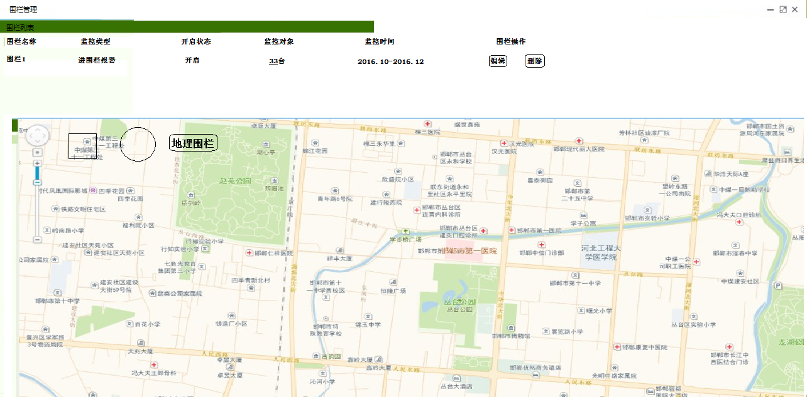

## 平台服务

### 运维工具

#### 业务介绍

* 设计是平台数据库提供的数据查询接口，限定开放的表格内容由平台决定
* 只有车厂admin指定了拥有接口查询权限的用户才可以看到并使用该页面工具

#### 功能描述

* 提供用户信息、车辆信息、终端信息、报警信息、故障信息在内的数据查询功能，以表单形式展现。
* 查询过程可视化，不需要用户输入sql语句
* 提供app版本的管理，包括查询运行中的多个app版本，并支持app版本分别升级（仅Android）
* 表单结果支持导出excel

### 终端控制

#### 业务介绍

* 这里指对终端的日常运维操作和远程控制，没有选择显示在终端信息页面是为了保持终端信息页面展示元素的纯粹性

#### 功能描述

* 提供终端配置文件远程查询功能
* 提供终端版本远程升级功能
* 提前制作好远程控制指令，可以手动选择指令下发到某台终端
* 需要制作好平台转发app控制消息的接口服务
* 提供平台和终端的调试页面，功能包含对在线的终端进行选择，下发调试信息，收取终端反馈的报文并直接显示
* 权限要求极高，只有车厂admin以上可以使用

### 操作日志

#### 业务介绍

* 操作日志页面是用来显示有平台用户的风险操作记录的，需要记录的用户行为包含增/删/改数据（用户/终端/车辆/报警规则/平台参数）

#### 功能描述

* 需要记录的信息包含时间、操作者、操作对象、修改前后数据（对报警的开关也需要记录）

### 地标配置

#### 业务介绍

* 地标配置功能是用来在平台录入车厂合作的4S店/维修店/充电桩位置，并在用户app地图视图上直接显示用的，录入方式有地图点选和模板导入两种

#### 功能描述

* 必须填写的内容有地标名、经纬度坐标、地标类型（目前仅限4S店/维修店/充电桩）、手机号
* 页面左侧是建筑物列表单，点击新增按钮之后类似百度地图地标配置在右侧出现坐标点
* 提供导入模板下载

#### 原型图展示

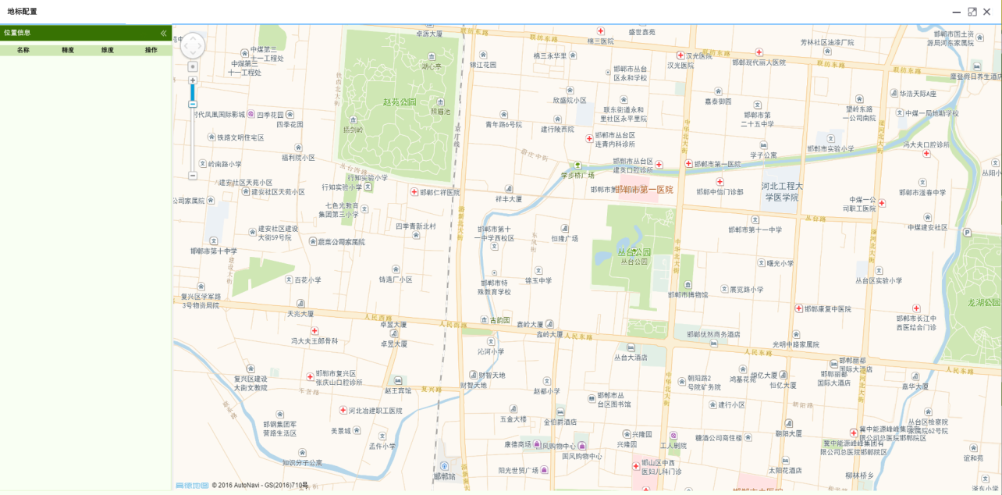

### 消息下发

#### 业务介绍

* 这里指下发app推送消息和短信消息，放到平台服务里是为了方便接口调用，在用户信息页面或者实时监控页面可以考虑添加下发消息的按钮，点击之后直接来到此页面，并提前选择好发送目标

#### 功能描述

* 下发app推送和短信是同一个输入页面的两个勾选项，可以同时都勾选但要注意发送对象要在选择后分别显示出来。
* 分为消息列表和下发消息两个页面，消息列表类似于手机短信列表
* 如果用户从app上进行回复，则回复信息会显示在这条下发消息记录的后面，点击“查看”按钮可以查看用户回复。
* 已经发送出去的消息以表单形式显示在功能页上，新增下发消息页面不需要手动输入手机号，只需要模糊搜索用户名/车牌号即可
* 如果用户没有绑定手机号，则提示无法下发。

#### 原型图展示

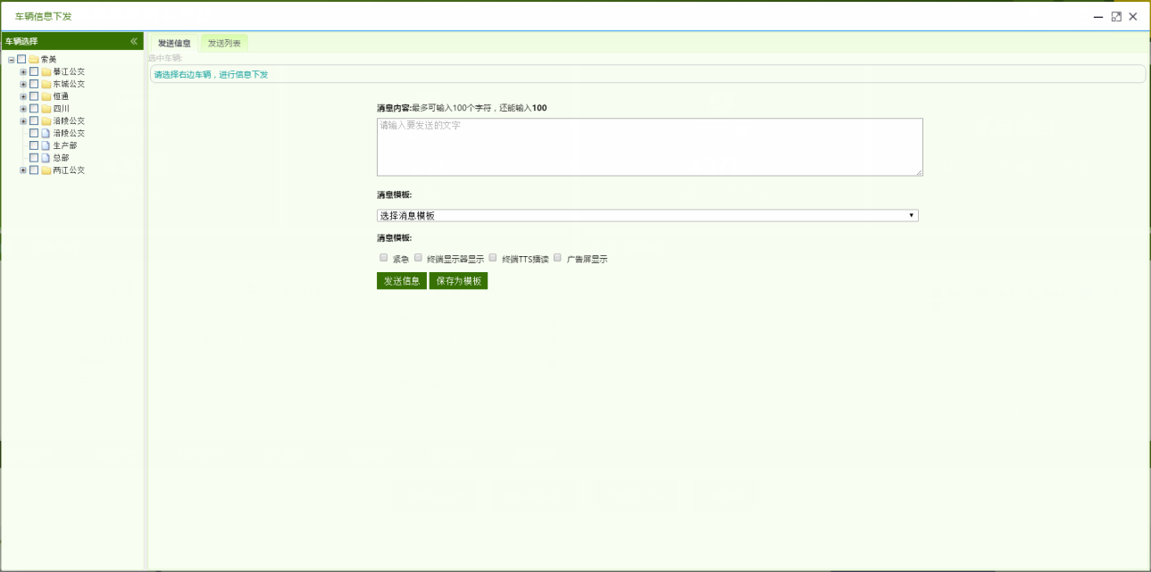

### 表单搜索

这个功能不是独立页面功能，而是存在于所有列表页面的功能，包含两个部分

1. 模糊搜索框

在对应的列表页面里，模糊搜索框是指能够搜索当前表单内所有字段的输入框，搜索出来的结果内要将对应关键字高亮显示

1. 高级搜索按钮和高级搜索框

主要用在各个列表页面搜索符合指定条件的车辆，即把车辆信息表内的所有字段都显示出来，让用户可以输入内容再进行模糊搜索。比如在树状结构车辆列表中，当用户只有发动机号信息时，从树状结构找到对应车比较难，可以点击高级搜索按钮，在搜索框内输入车辆发动机号，确认后即在树状列表显示该车，同时展开该车辆所在机构（类似windows注册表搜索）；而在报警列表页面时，高级搜索按钮和模糊搜索框则布局到列表表头上方，不同页面搜索框和搜索按钮放置的位置不一样。

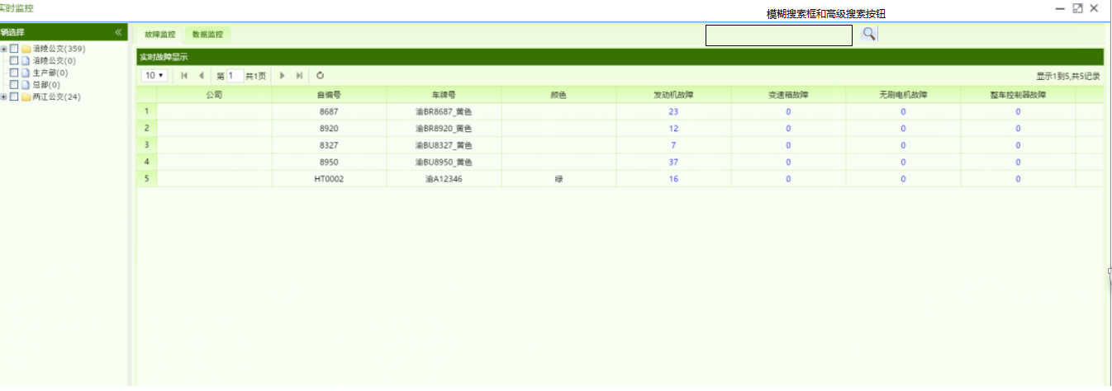

### App配置下发

1. 配图下发功能：

指在欢迎页面、广告页面、商城页面需要的宣传图，需要通过后台下发并由app更新，更新宣传图的同时更新活动链接

注意下发的图片和链接消息要附带区域位置信息，有app前端根据用户所在区域判断显示哪些区域的图片

### App上传图片保存

用户在绑定车辆或实名认证时，都会通过拍照方式上传车牌号照片或身份证照片，平台要存下来以后发给客服跟踪系统用

同时，app用户在填写平台消息反馈时也可以上传图片作为留证

### App版本控制和消息下发

Android版本需要平台控制升级（对非应用市场的直发版本，官网版本）

消息下发是指平台管理员可以选择某个app用户，向这个app推送指定消息（需要调研）